Reguleringsplan for Fornebu sør, Koksa 2 og 4
Varsel om oppstart av privat detaljregulering i Bærum kommune

På vegne av Fornebu Sentrum Utvikling AS og OBOS ved Koksa 4.3 AS varsler HRTB AS Arkitekter om at det startes arbeid med å regulere området Koksa 2 og 4 på Fornebu Sør. Hensikten med arbeidet er å opparbeide ny sentrumsbebyggelse og tilliggende gater og byrom samt å ivareta hensynssone for landskap fra Kommunedelplanen. Aktuelle reguleringsformål vil i hovedsak være bolig med noe kontor, forretning, tjenesteyting, bevertning mm.

Planens endelige avgrensning vil bli avklart som en del av planarbeidet.

Planarbeidet utløser ikke krav til konsekvensutredning.

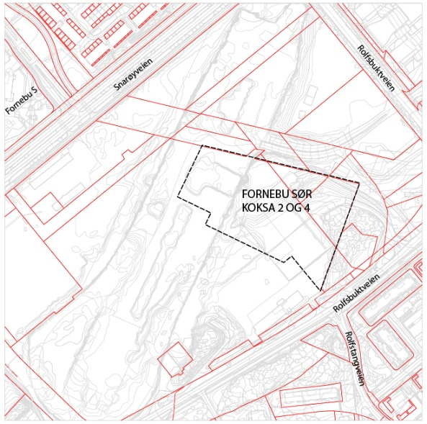

Dette varselet er i henhold til plan- og bygningslovens (pbl) §§ 12-8. Planprogram med byplangrep for Fornebu Sør ble fastsatt i kommunestyret 19. juni 2024 og kan finnes på kommunens nettsider med saksID 20/786.

Samtidig varsles parallell behandling av plan og byggesak, jf. pbl. §§ 1-7 og 12-15.

Det vil bli holdt åpent plankontor mandag 09.11.26. Kom innom i tidsrommet kl. 16-18 for mer informasjon og mulighet til å snakke med forslagsstiller og plankonsulent.
Sted: Selvaags visningssenter på Sjøflyhavna, Martin Linges vei 57, 1364 Fornebu

Innspill/merknader til planarbeidet sendes innen 26.11.2026 til fagkyndig plankonsulent på e-post til hha@hrtb.no med kopi til post@baerum.kommune.no, eller til

HRTB AS Arkitekter v/ Helene Forbech Havre
Pilestredet 28
0166 Oslo
Merk henvendelsen med arkivsakID 26/17705 og planID 2026014.

Har du spørsmål kan du kontakte:
HRTB AS Arkitekter v/Helene Forbech Havre, tlf: 40729633, e-post: hha@hrtb.no

Du kan se saken på www.baerum.kommune.no/sak, arkivsakID 26/17705

